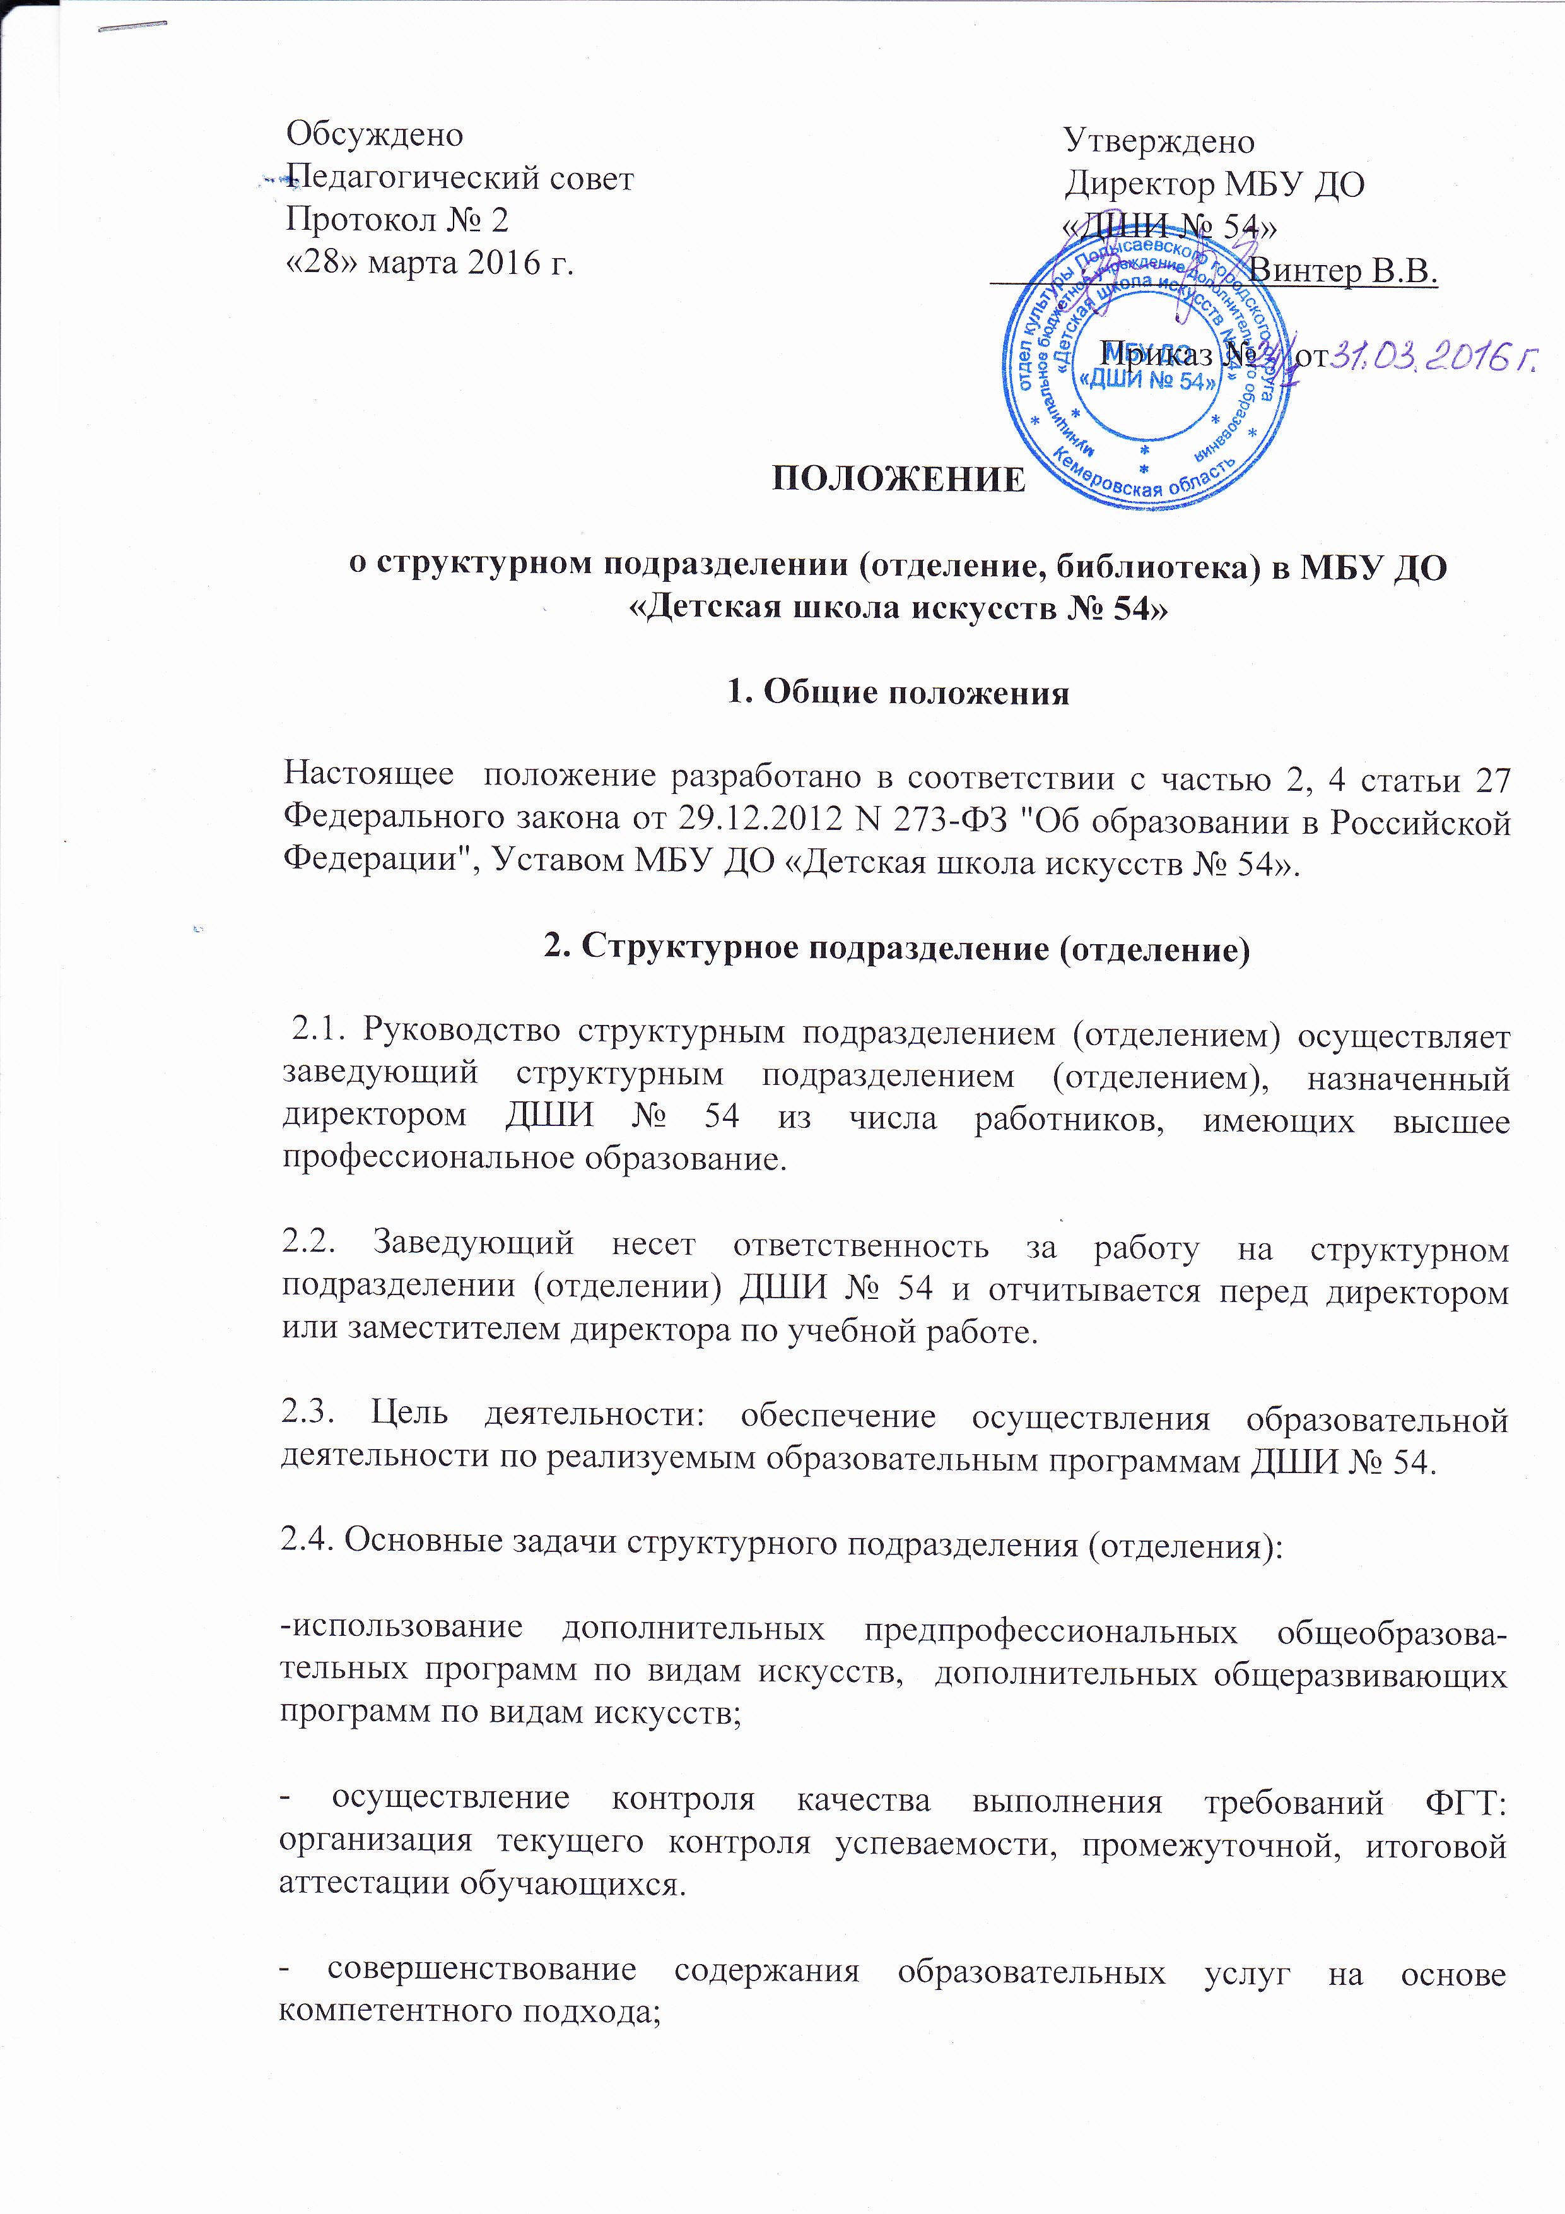

- постоянное совершенствование нормативной документации, регламентирующей образовательную деятельность;

-координация работы среди обучающихся школ, детских садов района с целью привлечения для обучения в ДШИ № 54;

-обеспечение отчетности о деятельности отделения.

2.5. Обязанности.

На заведующего отделением возлагаются следующие обязанности:

-организационная работа,

-составление годового плана работы отделения,

-оперативное доведение до сведения педагогического коллектива и обучающихся отделения инструктивных документов, приказов и распоряжений администрации, решений педагогического совета,

-обеспечение своевременного составления учетно-отчетной документации отделения (ежемесячной, полугодовой, годовой),

-организация и проведение родительских собраний, индивидуальная работа с родителями обучающихся,

-решение вопросов о допуске обучающихся к промежуточной аттестации,

-подготовка документов по переводу, восстановлению, отчислению, решению вопросов о повторном обучении,

-размещение и обновление информации о деятельности отделения на информационных стендах и официальном сайте Учреждения.

2.6. Учебная работа:

-организация, непосредственное руководство учебной работой на отделении;

-организация учета успеваемости и посещаемости обучающихся;

-организация своевременного информирования родителей (законных представителей) обучающихся об их успеваемости, посещаемости;

-подготовка к проведению промежуточной аттестации, анализ ее результатов;

-участие в подготовке материалов к рассмотрению на педагогическом Совете, методическом Совете, Совете школы;

-посещение групповых, индивидуальных занятий, технических зачетов, экзаменов согласно графику внутришкольного контроля;

-подготовка сведений для справок об обучении или периоде обучения;

-организация заполнения Книг прослушиваний и экзаменов отделения;

-организация допуска обучающихся к промежуточной аттестации, контроль хода промежуточной аттестации;

-организация и контроль сроков ликвидации академических задолженностей по результатам сдачи промежуточной аттестации;

-организация и оформление повторной сдачи обучающимися промежуточной аттестации с целью повышения положительных результатов.

2.7. Воспитательная работа:

-контроль за соблюдением обучающимися отделения правил внутреннего распорядка;

-участие в организации и проведении торжественного мероприятия для выпускников;

-профессионально-ориентационная работа.

-организация и проведение дней открытых дверей отделения, отчетных концертов отделения и школы;

-организация распространения информации о школе в районе.

2.8. Права.

Заведующий отделением имеет право:

-посещать все учебные занятия;

-требовать от преподавателей отделения своевременной сдачи установленных форм отчетности;

-участвовать во всех формах контроля учебных занятий, промежуточной и итоговой аттестации обучающихся;

-принимать участие в совершенствовании образовательной деятельности ДШИ №54.

2.9. Взаимоотношения:

-отделение в процессе своей деятельности взаимодействует с учебной частью, Учебно-методическим центром, ведущими специалистами отдела культуры по вопросам повышения качества образовательной деятельности, координации учебно-методической и воспитательной работы.

2.10. Документация:

-план работы структурного подразделения (отделения) на учебный год, составленный на основании годового плана школы;

-учебные планы и программы по специальностям;

-журналы учебных занятий;

-расписание экзаменов промежуточной и государственной итоговой аттестации.

-сводные ведомости учета успеваемости обучающихся за полный курс обучения.

3. Библиотека

3.1. Основные задачи:

-оперативное библиотечное обслуживание обучающихся, преподавателей, сотрудников и других категорий читателей школы, установленных в правилах пользования библиотекой школы, в соответствии с информационными потребностями читателей;

-формирование библиотечного фонда в соответствии с профилем учебного заведения, образовательными программами и информационными потребностями читателя;

-организация и ведение справочно-библиографического аппарата в автоматизированном и традиционном режимах;

-совершенствование работы библиотеки на основе внедрения современных технологий и компьютеризации библиотечно-информационных процессов.

3.2. Функции библиотеки:

-библиотека организует дифференцированное обслуживание читателей, применяя методы индивидуального обслуживания;

-бесплатно обеспечивает читателей основными библиотечными услугами:

- предоставляет полную информацию о составе библиотечного фонда через систему каталогов, картотек и с использованием других форм библиотечного информирования;

- оказывает консультативную помощь в поиске и выборе литературы;

- выдает во временное пользование печатные издания и другие документы из библиотечного фонда;

- выполняет тематические, адресные и другие библиографические справки, составляет по запросам списки литературы, проводит библиографические обзоры, организует книжные выставки;

-обеспечивает комплектование фонда в соответствии с профилем школы, учебными планами и образовательными программами. Приобретает учебную, научную, периодическую, справочную, художественную литературу и другие виды изданий;

-анализирует обеспеченность обучающихся учебниками и учебными пособиями;

-осуществляет учет, размещение и проверку фонда, обеспечивает его сохранность и режим хранения, регистрацию в соответствии и «Инструкцией об учете библиотечного фонда», утвержденной приказом Минкультуры России от 02.12.1998 № 590 и приказом Минобразования России от 24.08.2000 № 2488 «Об учете библиотечных фондов библиотек образовательных учреждений». Проверка фондов библиотеки проводится систематически в сроки, установленные письмом Минфина России «Об инвентаризации библиотечных фондов» от 04.11.1998 № 16-00-16-198;

-исключает литературу из фонда в соответствии с нормативными актами — ст. 14 Федерального закона «Об основных гарантиях прав ребёнка в Российской Федерации» № 124-ФЗ от 24.07.1998 г. (ребёнку гарантируется защита от информации, пропаганды и агитации, наносящих вред его здоровью, нравственному и духовному развитию, в том числе от национальной, социальной нетерпимости, от рекламы алкогольной продукции и табачных изделий, от пропаганды социального, расового, национального и религиозного неравенства, а также распространения печатной продукции, аудио и видеопродукции, пропагандирующей насилие и жестокость, порнографию, наркоманию, токсикоманию, антиобщественное поведение), ст. 13 Федерального закона от 25.07.2001 г. № 114-ФЗ «О противодействии экстремистской деятельности на территории Российской Федерации» (запрещаются распространение экстремистских материалов, а также их производство или хранение в целях распространения. В случаях, предусмотренных законодательством Российской Федерации, производство, хранение или распространение экстремистских материалов является правонарушением и влечет за собой ответственность), Федеральным законом от 27.07.2006 № 149-ФЗ «Об информации, информационных технологиях и о защите информации» (запрещается распространение информации, которая направлена на пропаганду войны, разжигание национальной розни, расовой или религиозной ненависти и вражды, а также информации, за распространение которой предусмотрена уголовная или административная ответственность).

-ведёт систему библиотечных каталогов и картотек на традиционных и электронных носителях;

-принимает участие в реализации программы воспитательной работы школы, используя различные формы и методы индивидуальной и массовой работы.

3.4. Права и обязанности.
Библиотека имеет право:

-самостоятельно определять содержание и конкретные формы своей деятельности в соответствии с целями и задачами, указанными в Положении о библиотеке;

-предоставлять на рассмотрение и утверждение директору школы проекты документов: правила пользования библиотекой, положение о библиотеке, должностные инструкции и др.;

-определять в соответствии с правилами пользования библиотекой, виды и размеры компенсации ущерба, нанесённого читателями;

-знакомиться с учебными планами и образовательными программами. Получать от структурных подразделений школы материалы и сведения, необходимые для решения поставленных перед библиотекой задач;

-библиотека ответственна за сохранность своих фондов. Работник библиотеки, виновный в причинении ущерба библиотечным фондам, несет ответственность в порядке, предусмотренном действующим законодательством.

